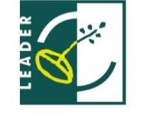
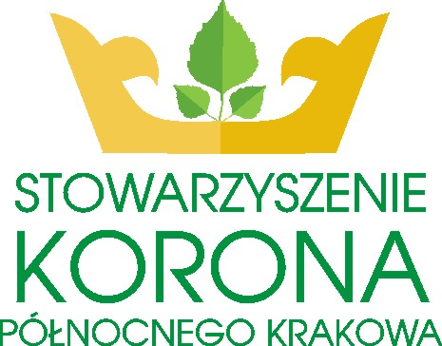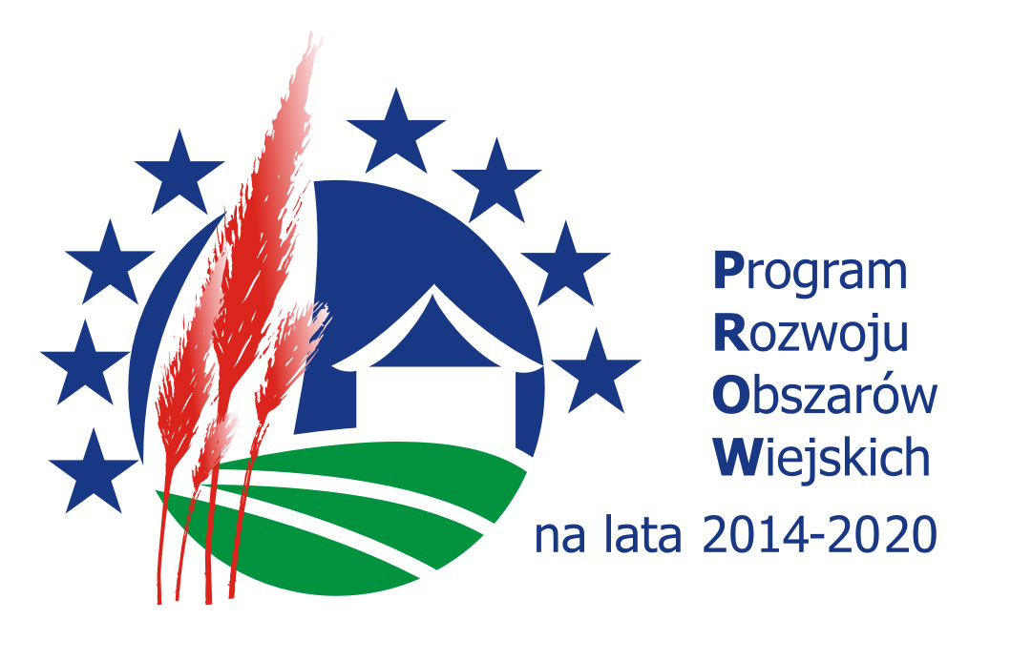

Nabór nr 7/2021/G
Lokalna Grupa Działania Stowarzyszenie Korona Północnego Krakowa
działająca na terenie gmin: Igołomia-Wawrzeńczyce, Kocmyrzów- Luborzyca, Michałowice, Wielka Wieś, Zielonki

informuje o możliwości składania wniosków o powierzenie grantów

w ramach poddziałania „Wsparcie na wdrażanie operacji w ramach strategii rozwoju lokalnego kierowanego przez społeczność”,
objętego Programem Rozwoju Obszarów Wiejskich
na lata 2014-2020 z udziałem środków Europejskiego Funduszu Rolnego na rzecz Rozwoju Obszarów Wiejskich

na zadania w zakresie: Rozwój ogólnodostępnej i niekomercyjnej infrastruktury turystycznej , lub rekreacyjnej lub kulturalnej

Grant Mała infrastruktura sportowo - rekreacyjna

Wnioski o przyznanie pomocy można składać w terminie:
od 12.10.2021 do 27.10.2021

Miejsce i tryb składania wniosków:

Wnioski należy składać bezpośrednio w Biurze Lokalnej Grupy Działania Stowarzyszenie Korona Północnego Krakowa ul. Włodzimierza Szomańskiego 1, 32-091 Zagórzyce Dworskie od poniedziałku do piątku w godzinach 7:30 – 15:30.
Wniosek o powierzenie grantu należy złożyć w formie:
1. jeden egzemplarz wniosku z załącznikami w wersji papierowej na formularzu udostępnionym wraz z ogłoszeniem o naborze,
2. jeden egzemplarz wniosku w wersji elektronicznej (na płycie CD/DVD).
W trakcie naboru wniosków oraz na każdym etapie oceny i wyboru grantobiorców, Grantobiorcy przysługuje prawo do wycofania wniosku. W terminie składania wniosków Grantobiorca może również wycofać pojedyncze deklaracje. W tym celu Grantobiorca powinien złożyć w Biurze LGD pismo wycofujące podpisane przez Grantobiorcę lub pełnomocnika lub osobę/osoby upoważnione do reprezentacji Grantobiorcy.

Zakres tematyczny operacji:
Cel ogólny I CO1.0: Świadome i aktywne społeczeństwo dysponujące odpowiednim zapleczem infrastrukturalnym.

Cel szczegółowy CS1.2: Atrakcyjna przestrzeń publiczna, umożliwiająca integrację społeczną i ułatwiająca zagospodarowanie czasu wolnego w oparciu o lokalne zasoby.

Przedsięwzięcie P1.2.2 : Tworzenie lub rozwój miejsc sportu i rekreacji.

Wskaźnik produktu właściwy w ramach naboru: Liczba wybudowanych/rozbudowanych/zaadaptowanych/ obiektów pełniących funkcje sportowo – rekreacyjne – 5 podmiotów.

Wskaźnik rezultatu: Właściwy dla przyjętego wskaźnika produktu w ramach naboru- Właściwy dla przyjętego wskaźnika produktu w ramach naboru-Liczba osób, które wzięły udział w wydarzeniach integracyjnych zorganizowanych z wykorzystaniem obiektów, które uzyskały wsparcie w ramach wdrażania LSR.

Wartość zadania (całkowita wartość zadania w tym koszty niekwalifikowalne) nie może być wyższa niż 50 000 zł oraz niższa niż 5 000 zł

Intensywność wsparcia: do 100% kosztów kwalifikowalnych

Wysokość grantu (kwota dotacji) w ramach naboru:
od 5 000,00 zł do 50 000,00 zł.

Limit środków dostępny w naborze: 250 000,00 PLN (62 500 EUR)

Beneficjenci: muszą spełniać warunki określone w ROZPORZĄDZENIU MINISTRA ROLNICTWA I ROZWOJU WSI z dnia 24 września 2015 r. w sprawie szczegółowych warunków i trybu przyznawania pomocy finansowej w ramach poddziałania „Wsparcie na wdrażanie operacji w ramach strategii rozwoju lokalnego kierowanego przez społeczność” objętego Programem Rozwoju Obszarów Wiejskich na lata 2014–2020 (§ 13 ust 1 pkt 6).

Zgodnie z § 13 ust 1 pkt 6 pomoc na projekt grantowy jest przyznawana, jeżeli każdy grantobiorca spełnia warunki określone w § 3 ust. 1 lub 4 i § 4 ust. 1 pkt 4 i 7 Rozporządzenia oraz nie wykonuje działalności gospodarczej, z tym że w przypadku grantobiorcy, który zgodnie ze swoim statutem w ramach swojej struktury organizacyjnej powołał jednostki organizacyjne, takie jak sekcje lub koła, pomoc jest przyznawana nawet gdy:
a) warunek określony w § 3 ust. 1 pkt 2 nie jest spełniony, jeżeli obszar działalności grantobiorcy i jego jednostki organizacyjnej pokrywa się z obszarem wiejskim objętym LSR, a realizacja zadania, na które jest udzielany grant, jest związana z przedmiotem działalności danej jednostki organizacyjnej,
b) grantobiorca wykonuje działalność gospodarczą, jeżeli realizacja zadania, na które jest udzielany grant, nie jest związana z przedmiotem tej działalności, ale jest związana z przedmiotem działalności jednostki organizacyjnej grantobiorcy.

Wsparcie udzielane jest w formie: refundacji kosztów.
Warunki udzielenia wsparcia:
1. Złożenie kompletu wymaganej dokumentacji w miejscu i terminie podanym
w ogłoszeniu.
2.Zgodność zadania z zakresem tematycznym projektu grantowego wskazanym w ogłoszeniu o naborze.
3.Zgodność operacji ze Strategią Rozwoju Lokalnego kierowanego przez społeczność (LSR) tj. zgodność operacji z celami ogólnymi, celami szczegółowymi oraz wskaźnikami zawartymi w LSR.
4.Zgodność operacji z lokalnymi kryteriami wyboru operacji, oraz uzyskanie minimalnej liczby punktów.
5.Zgodność operacji z warunkami przyznania pomocy określonymi w PROW na lata 2014-2020.

Ponadto aby zadanie mogło zostać wybrane przez LGD do wsparcia, musi spełnić warunki określone w Rozporządzeniu Ministra Rolnictwa i Rozwoju Wsi z dnia 24 września 2015 r. w sprawie szczegółowych warunków i trybu przyznawania pomocy finansowej w ramach poddziałania „Wsparcie na Wdrażanie operacji w ramach strategii rozwoju lokalnego kierowanego przez społeczność” objętego Programem Rozwoju Obszarów Wiejskich na lata 2014-2020; (Dz.U.2019 poz. 664 z późn. zm.)

Kryteria wyboru operacji:
Lokalne kryteria wyboru operacji znajdują się na stronie LGD – www.koronakrakowa.pl oraz w wersji papierowej w Biurze LGD.
Minimalna liczba punktów, której uzyskanie jest warunkiem wyboru operacji wynosi: 50% z możliwej do uzyskania maksymalnej liczby punktów tj. 14.
Pozycja na liście rankingowej:
Pomoc przysługuje Grantobiorcom według kolejności uszeregowanej od największej liczby punktów uzyskanych przez operację w zakresie oceny zgodności z kryteriami wyboru.
W przypadku, gdy dwie lub więcej zadań uzyskało w procesie oceny zgodności z kryteriami wyboru taką samą liczbę punktów, o miejscu na liście Grantobiorców decyduje liczba punktów uzyskanych w wyniku oceny według kryteriów wskazanych jako premiujące. Gdy nadal nie jest możliwe ustalenia kolejności zadań, tzn. gdy dwa lub więcej zadań uzyskało w ocenie taką samą liczbę punktów w kryteriach wskazanych jako premiujące, o miejscu na liście grantobiorców decyduje data i godzina wpływu wniosku.
Formularz wniosku o powierzenie grantu, oraz formularz wniosku o rozliczenie grantu, formularz umowy o powierzenie grantu, i sprawozdania końcowego realizacji zadania są udostępnione na stronie: Lokalnej Grupy Działania oraz do wglądu w Biurze Lokalnej Grupy Działania Stowarzyszenie Korona Północnego Krakowa miejscowość: ul. Włodzimierza Szomańskiego 1, 32-091 Zagórzyce Dworskie w godz. od 7.30 do 15.30.
Wykaz dokumentów niezbędnych do wyboru projektów:
- Dokumenty potwierdzające spełnianie warunków udzielenia wsparcia i kryteriów wyboru operacji.
- Dokumenty potwierdzające, że wnioskodawca posiada:
- doświadczenie w realizacji projektów o charakterze podobnym do operacji, którą zamierza realizować, lub
- zasoby odpowiednie do przedmiotu operacji, którą zamierza realizować, lub
- kwalifikacje odpowiednie do przedmiotu operacji, którą zamierza realizować jeżeli jest osobą fizyczną, lub
- wykonuje działalność odpowiednią do przedmiotu operacji, którą zamierza realizować.
- Oświadczenie właściciela/ współwłaściciela nieruchomości
- Oświadczenie o złożeniu tożsamej wersji papierowej i elektronicznej wniosku o przyznanie pomocy i załączników – Załącznik wymagany wówczas, gdy w terminie wskazanym w ogłoszeniu o naborze Generator wniosków przestanie działać.
- Oświadczenie wnioskodawcy o wyrażeniu zgody na przetwarzanie danych osobowych składane do wniosku o powierzenie grantu.

Wnioskodawca składa w Biurze LGD dokumentację wersji elektronicznej i papierowej – 1 komplet

Dodatkowe informacje:
W okresie trwania naboru w godzinach pracy Biura dla potencjalnych wnioskodawców prowadzone jest bezpłatne doradztwo zgodnie z Regulaminem doradztwa. Z uwagi na intensywną pracę organizacji w tym okresie oraz chęć udzielenia rzetelnej i kompletnej informacji osobom zainteresowanym, niezbędnej dla prawidłowego wypełnienia wniosku, prosimy o wcześniejsze telefoniczne uzgodnienie terminu doradztwa.
Wszelkie informacje niezbędne dla prawidłowego wypełnienia wniosków udzielane są w Biurze Lokalnej Grupy Działania Stowarzyszenie Korona Północnego Krakowa oraz pod numerem tel., 12 346 43 12, 664 067 821 w godz. od 7.30 do 15.30

Uwagi usprawniające złożenie wniosku:
- Wniosek powinien być wypełniony we wszystkich polach. Jeśli jakieś polecenie/ pytanie nie dotyczy Wnioskodawcy należy wpisać „-”,
a w przypadku danych liczbowych wstawić wartość „0,00”.
- Wniosek wraz z załącznikami powinien być podpisany we wszystkich wymaganych polach.
- Wniosek wraz z załącznikami należy złożyć na obowiązującym formularzu
w formie papierowej i elektronicznej (płyta CD/DVD – zawiera formularz wniosku w wersji edytowalnej).
- Dokumentacja konkursowa powinna być umieszczona np. w skoroszycie/ segregatorze itp., a dokumenty, które mają wiele stron powinny być spięte
w jeden dokument.
- Załączniki powinny być ułożone zgodnie z kolejnością wpisu w sekcji wniosku „Wykaz załączników”. Załączniki mające większą liczbę stron należy spiąć
w jeden dokument. Proszę pamiętać o uwzględnieniu w wykazie załączników wszystkich załączanych dokumentów – szczególnie mowa o załącznikach dodatkowych (innych) nie ujętych w wykazie załączników.
- Przy składaniu wniosku należy przedłożyć do wglądu oryginały dokumentów, które wymagają potwierdzenia za zgodność z oryginałem.

